應徵職位：專案經理
姓名：朱文典 | 出生日期：1989/10/12 |  |  |  | 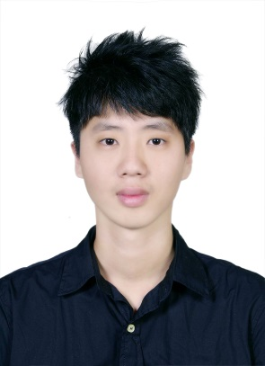
聯絡電話：0987-821081 | E-mail：wendencwu@gmail.com
聯絡地址：新北市板橋區板新路5巷3號5樓
教育程度：學士(2013畢) | 役畢_陸軍台東地區指揮部
可到職日：錄取後1星期
期望薪資：45,000~50,000 / 月

工作經歷
公司名稱 |  |  | 工作內容
愛爾達科技股份有限公司  專案負責人  2014.09~2017.03 |  |  | 【對內】  1.APP/網頁服務規劃設計  2.跨部門溝通協調  3.時程/預算管控  4.系統單元測試  5.下包商管理  【對客戶】  1.需求訪談/需求定義  2.專案相關驗收執行  3.客戶聯繫/二線客服  4.教育訓練規劃執行
 |  |  | 主要貢獻
1.執行6個主要專案,6個支援專案
2.深化顧客關係(含：中華職棒,政府機關,電信業者)
3.至少100次成功協調緊急異常排除
4.完成並發佈中職官網/APP及政府機關內部系統
學歷
文藻外語大學 數位內容應用與管理系畢業 2009/09~2013/06
技能
外語：中文、英文、台語
資訊技能：MS-Office Series, Mantis, XMind, Axure RP, Google Analytics, Project, Visio, Dreamweaver, ActionScript, HTML, CSS
證照
語言相關：TOEIC-Golden(L：445/R：435)、TOEIC-SW(S：150/W：160)
資訊相關：電腦硬體裝修乙丙級、電腦網頁設計丙級、電腦軟體應用丙級、PMA專案助理、ACA-Dreamweaver、TQC電子商務進階級、
財金相關：證券商業務員、銀行內部控制與稽核

